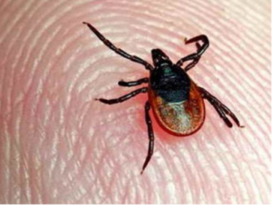
Обнаружив впившегося клеща, срочно обратитесь за медицинской помощью. Если больница находится далеко, постарайтесь удалить клеща с помощью пинцета методом выкручивания или осторожно ниткой. Нельзя заливать клеща маслом или бензином. Поместите клеща в емкость с крышкой и доставьте в лабораторию по исследованию клещей. Если раньше принципиально было доставить клеща в лабораторию для исследования живым, то сейчас метод ПЦР позволяет исследовать даже мертвого клеща на присутствие возбудителей клещевого вирусного энцефалита, боррелиоза, анаплазмоза, эрлихиоза. Поэтому, если обнаружили клеща, обратитесь в лабораторию для его исследования, по результатам которого врач назначит профилактику инфекций, передающихся клещами.

